전공: 컴퓨터공학과 학년:2 이름:최승환 학번:20151616

2주차 예비레포트

실험 UNIX-1 예비보고서

전공 : 컴퓨터공학전공 학년 : 2학년 학번 : 20121575 이름 : 김장률

1. 목적

유닉스 시스템에 대하여 미리 접해본 후 실험에 임할 수 있도록 한다. 아울러 부록에 나와 있는 명령어에 대하여 익숙해지도록 사용해본다.

2. 예비학습

UNIX 시스템에 접속해본 뒤 자신의 홈 디렉토리를 확인해본다.



쉘 프로그래밍 실험에서 사용할 데이터 파일인 전화번호부를 만들어본다. 단 데이터 파일의 형식은 실험에서 나온 예제에 따르도록 한다. 5명 이상이 들어가 있는 데이터를 만들되 vi 에디터를 이용하여 작성한다. 단 파일명은 data로 한다.

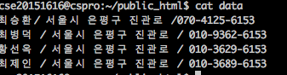

위의 예제를 편집하는데 사용한 명령어들을 나열하고, 해당 명령 수행하는 결과를 적어보도록 한다.

vi 를 사용해 vi data를 이용해 data라는 파일을 만들고 그 안의 내용들을 편집했다. 이 경우 기존에 data라는 파일이 있으면 그 파일을 편집하고, 아니라면 data라는 파일을 만든 후 편집을 시작한다. 이 경우 data라는 파일을 만들고 편집을 시작해 그 내용을 작성한 후 wq를 이용해 저장 및 종료한다. 이후에 cat data를 이용해 내용을 확인할 수 있다.

위에서 작성한 데이터 파일을 $HOME/.data 파일로 복사한다. 복사하기 위하여 사용한 명령들을 적어보도록 한다.

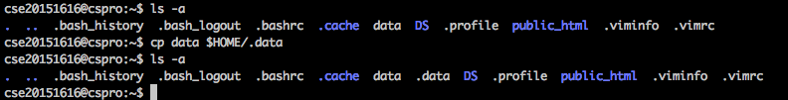

먼저 ls를 이용해 현 디렉토리에 있는 파일들을 확인한다. 그 다음, data를 복사해 HOME디렉토리 아래에 .data라는 이름으로 저장한다. 이 경우 cp 복사하려는파일 복사결과를저장할파일 과 같이 사용한다.

$HOME/.data 파일을 그룹 및 사용자가 아무 권한도 갖지 않도록 권한 변경을 해본다. 사용한 명령을 적어보도록 한다.

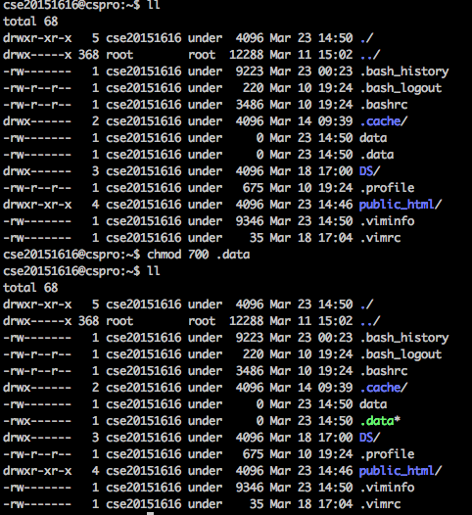

ll 은 ls -al의 단축키로 파일의 세부사항까지 모두 볼 수 있다. 이 이후에 chmod 700 .data 명령어를 이용하면 .data라는 파일의 모든 사용 권한을 외부 사용자에게서 금지할 수 있다.

디렉토리에 대한 읽기, 쓰기, 실행 권한을 설정해보고 각각이 갖는 의미를 살펴본다.

읽기 권한이 있으면 디렉토리 안에 있는 파일을 볼 수 있고, 쓰기 권한이 있으면 해당 디렉토리 내에 파일을 변경하거나 삭제할 수 있다. chmod 777 과 같은 경우 내용의 실행 읽기 쓰기에 대한 모든 권한을 모든 사용자에게 개방한다.

숫자 5의 경우 읽기 권한만 박탈한다.

따라서 755를 사용할 경우 타 사용자의 읽기 권한만 박탈한다.

3. 보충학습

Regular Expression(정규식)에 대하여 정리해보도록 한다.

3.1. 정규식 소개

정규 표현식 또는 정규식은 특정한 규칙을 가진 문자열의 집합을 표현하는 데 사용하는 [형식 언어](https://ko.wikipedia.org/wiki/%ED%98%95%EC%8B%9D_%EC%96%B8%EC%96%B4)이다. 이를 이용하면 문자의 검색, 치환등의 기능을 사용할 수 있다.

3.2. 정규식 사용

• 문자열 내에서 패턴을 테스트합니다.

예를 들어, 문자열 내에서 전화 번호 패턴이나 신용 카드 번호 패턴이 사용되는지 확인하기 위해 입력 문자열을 테스트할 수 있습니다. 이를 데이터 유효성 검사라고 합니다.

• 텍스트를 바꿉니다.

문서에서 특정 텍스트를 확인하여 완전히 제거하거나 다른 텍스트로 바꿔야 할 때 정규식을 사용할 수 있습니다.

• 패턴 일치에 따라 문자열에서 부분 문자열을 추출합니다.

문서나 입력 필드 내에서 특정 텍스트를 찾을 수 있습니다.

3.3. 문법

^ : 행의 시작 $ : 행의 끝 \< : 단어 시작 \> : 단어 끝 "^$" : 빈줄

. : 한문자 대응

? : 0개 또는 1개의 모든 문자 대응 "a?b"는 b, ab 만 대응

* : 0개 이상의 모든 문자 대응 "a*b"는 b, ab, aab aaab 모두 포함

+ : 1개 이상의 모든 문자 대응 "a+b"는 ab, aab, aaab 대응

[ ] : 사이의 문자 집합에 속하는 한 문자 대응

ex) [A-Z] : 대문자 A부터 Z까지의 한문자 [a-z] : 소문자 a부터 z까지 한문자

[f-h] : 소문자 f부터 h까지 한문자

[^ ] : 사이의 문자 집합에 속하지 않는 한 문자 대응

ex) [^A-C] : 대문자 A부터 C까지에 속하지 않는 한 문자

[^x-z] : 소문자 x부터 z까지 속하지 않는 한문자